1. 下载最新的Xcode iOS支持包，最高的可以向下兼容

2真机运行的支持包的位置位于：

Xcode.app／/Contents/Developer/Platforms/iPhoneOS.platform/DeviceSupport；打开之后你会看到如下界面：

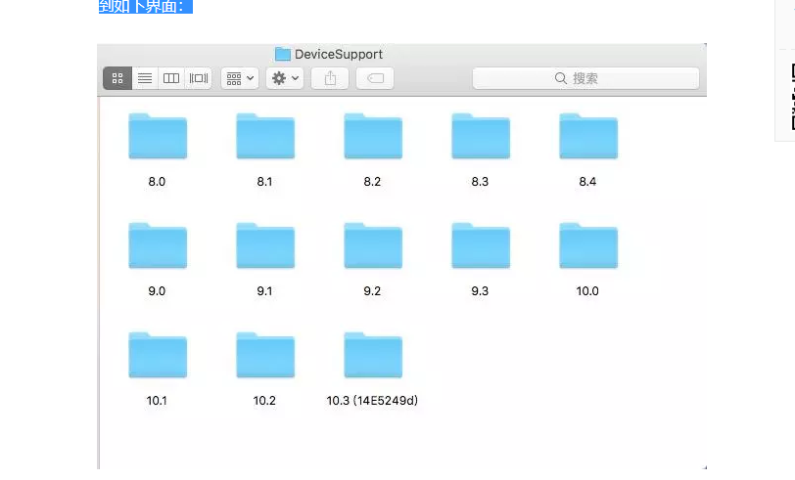

将下载的最新包放到这个文件夹下

#####是否修改SDKSettings.plist文件中的版本号

这个经过测试不好使，直接放合适的包就可以了

按照

/Applications/Xcode.app/Contents/Developer/Platforms/iPhoneOS.platform/Developer/SDKs/iPhoneOS.sdk 的顺序打开SDKSettings.plist 文件，将里面所有跟版本有关的数字都修改为11.1即可。再次运行就好了。

